INFORME MENSUAL

Cargo: Recepcionista
Periodo del informe: 01 al 29 de febrero 2020
Presentado por: Luisa Martínez Sánchez

Introducción

El presente documento corresponde al informe de peticiones, quejas, reclamos y sugerencias PQRS recibidas y atendidas por cada una de las dependencias del instituto de cultura recreación y deporte durante el periodo comprendido entre el 1 y el 29 de febrero del 2020 con el fin de llevar un control continuo de la entidad.

Desarrollo

- Total, peticiones mensuales recibidas por la entidad y dependencias.

Durante el mes de febrero de 2020 se gestionaron un total de 226 requerimientos, estos fueron registrados en su totalidad en el registro de comunicaciones para cada una de las dependencias de la siguiente manera.

FEBRERO
ENTRADAS | 226
Peticiones por Dependencia | Cantidad | %
Fomento Cultural | 57 | 25
Fomento de Deportes | 22 | 10
Fomento de Actividad Física | 6 | 3
Prestamos Escenarios Deportivos | 25 | 11
Mantenimiento de Escenarios | 4 | 2
Atención al Usuario | 0 | 0
Administrativo | 108 | 48
Otros | 4 | 2

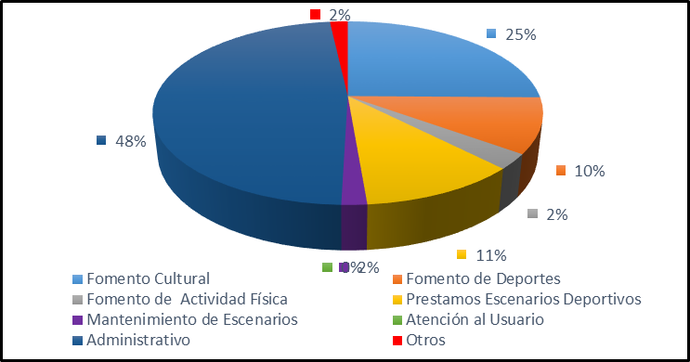

Como se observa en la gráfica anterior del total de las PQRS recibidas por dependencias en el periodo del 01 al 29 de febrero del presente año 2020. El 25% fueron del fomento cultural, el 10% fueron del fomento de deportes, el 3% fueron del fomento de actividad física, el 11% fueron de préstamos de escenarios

Deportivos, el 2% de mantenimientos de escenarios, el 0% de atención al usuario, el 48% de administrativo y el 2% otros, por lo anterior, se evidencia que la mayoría
De comunicaciones que ingresan al IMCRDZ corresponden a la dependencia administrativa

FEBRERO
ENTRADAS | 226
Peticiones por Dependencia | Cantidad | %
PETICIÓN | 0 | 0
DERECHO DE PETICIÓN | 0 | 0
QUEJA | 1 | 0
RECLAMO | 0 | 0
SUGERENCIA | 0 | 0
SOLICITUD | 94 | 42
SOLICITUD DE ACCESO A INFORMACIÓN PÚBLICA | 0 | 0
SOLICITUD DE PRÉSTAMO DE IMPLEMENTOS | 1 | 0
SOLICITUD DE PRÉSTAMO DE ESCENARIOS | 17 | 8
VINCULACIÓN DE SERVICIO SOCIAL | 65 | 29
TUTELA | 0 | 0
OTROS | 48 | 21
FELICITACION | 0 | 0

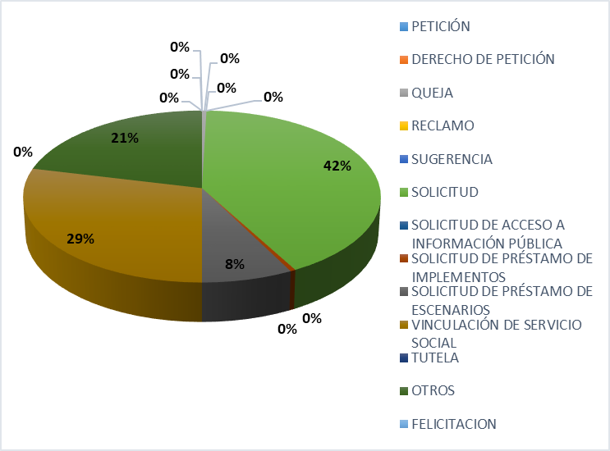

En esta grafica se evidencia que, durante el periodo del 01 al 29 de enero del 2020, el 42% fueron solicitudes, el 8% fueron solicitud de préstamo de escenarios, el 29% fueron vinculación de servicio social, el 21% fueron otros.

Durante este mes la comunicación más representativa fue solicitud (Solicitud para mantener programas anteriores y continuidad del programa mil guitarras) con 94 solicitudes que representa el 42% del total de las peticiones.

Cada una de estas PQRS fueron respondidas en un promedio de número de días correspondiente a 11 días

Ninguna de las anteriores solicitudes fue trasladada a otra institución.

FEBRERO
NUMERO DE SALIDAS DEL IMCRDZ | 148

FEBRERO
NUMERO DE RESPUESTAS A PQRSF | 64

FEBRERO
NUMERO DE COMUNICACIONES EXTERNAS | 84

En la información anterior, se muestra el número de respuestas y comunicaciones externas del IMCRDZ, estas son establecidas en un oficio y radicados en la ventanilla única, de no ser así dichos documentos no se registran.

